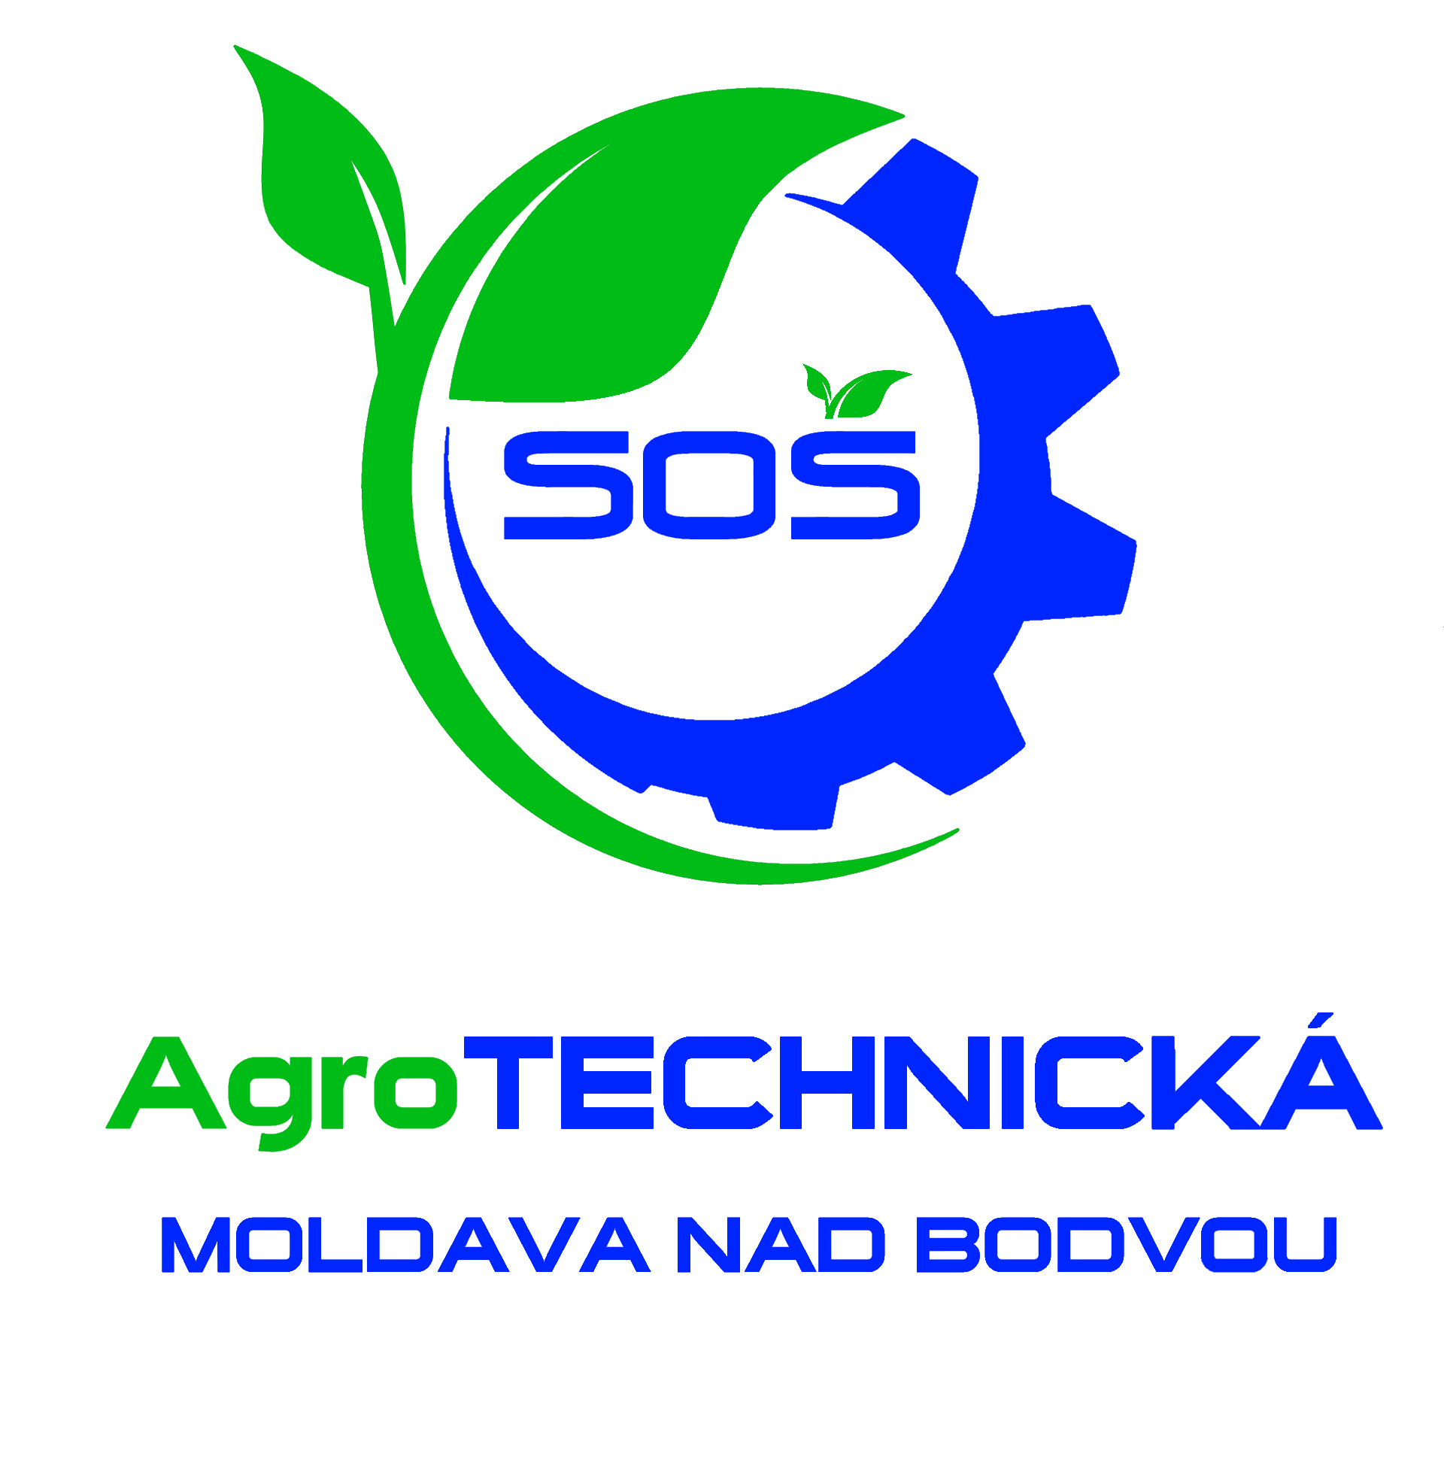 | Stredná odborná škola agrotechnická – Agrotechnikai Szakközépiskola,  Hlavná 54, Moldava nad Bodvou  ______________________________________________________________________

Oznámenie o voľnom pracovnom mieste:

Poverená vedením Strednej odbornej školy agrotechnickej – Agrotechnikai Szakközépiskola, Hlavná 54, Moldava nad Bodvou informuje o voľnom pracovnom mieste na pracovnú pozíciu učiteľ/učiteľka elektrotechnických predmetov s nástupom od 01. 09. 2025.

Kategória a podkategória pedagogického zamestnanca: učiteľ; učiteľ strednej školy.

Požadované kvalifikačné predpoklady a predpoklady výkonu práce vo verejnom záujme:

- ukončené vysokoškolské vzdelanie II. stupňa, podľa vyhlášky MŠVVaŠ SR č. 1/2020 Z.z.,
o kvalifikačných predpokladoch pedagogických zamestnancov a odborných zamestnancov
- ovládanie štátneho jazyka
- zdravotná spôsobilosť

Iné kritériá a požiadavky:
- osobnostné a morálne predpoklady
- znalosť maďarského jazyka vítaná

Platové zaradenie:
- v zmysle zákona č. 138/2019 Z. z. o pedagogických zamestnancoch a odborných zamestnancoch v znení dodatkov a zákona č. 553/2003 Z. z. o odmeňovaní niektorých zamestnancov pri výkone práce vo verejnom záujme a o zmene a doplnení niektorých zákonov.

Požadované doklady:
- žiadosť o prijatie do zamestnania
- profesijný životopis
- overené kópie dokladov o dosiahnutom vzdelaní,
- písomný súhlas uchádzača so spracúvaním osobných údajov pre potreby výberového konania podľa zákona č. 18/2018 Z. z. o ochrane osobných údajov a o zmene a doplnení niektorých zákonov

Osobné údaje uchádzačov o pracovnú pozíciu budú spracúvané v súlade s čl. 6, ods.1 písm. b) Nariadenia Európskeho parlamentu a rady (EÚ) 2016/679 z 27. apríla 2016 o ochrane fyzických osôb pri spracúvaní osobných údajov, a o voľnom pohybe takýchto údajov, ktorým sa zrušuje smernica 95/46/ES. V rámci predzmluvných vzťahov dochádza výlučne k vyhodnoteniu, či uchádzači o zamestnanie na základe získaných životopisov a poskytnutých údajov spĺňajú požiadavky organizácie na obsadzovanú pracovnú pozíciu. V prípade, ak by uchádzač neuspel pri získaní pracovného miesta uvedeného v tomto oznámení, avšak má záujem, aby ho organizácia v budúcnosti oslovila s pracovnou ponukou, účelom spracúvania osobných údajov takého uchádzača je evidencia vhodných potenciálnych uchádzačov o zamestnanie. Právnym základom pre toto spracúvanie je slobodný a jednoznačne udelený súhlas uchádzača so spracúvaním osobných údajov podľa článku 6 ods. 1 písm. a) GDPR. V prípade náhodne získaných a nepožadovaných osobných údajov, organizácia zabezpečuje ich bezodkladnú likvidáciu.

Žiadosť o prijatie do zamestnania spolu s požadovanými dokladmi je potrebné doručiť na adresu školy poštou, e-mailom na adresu agrotechnicka@sosmoldava.sk, alebo osobne najneskôr do 31. 07. 2025.

V Moldave nad Bodvou, 27. 05. 2025

RNDr. Silvia Mosorjaková
poverená vedením školy

